***A.S.D. NEW KEEP-FIT CLUB***

SCUOLA DI

KARATE

Corsi di karate Maschili e Femminili Bambini dai 4 anni in poi, Ragazzi e Adulti I corsi saranno tenuti dal maestro Pulcinaro Giuseppe e Manunta Maurizio

Sede dei corsi Quarto **Palestra Body Form** via Masullo 32 Martedì, Giovedì, Sabato

Sede dei corsi Pozzuoli **Palestra Ghepard Gym** via Pietro Ragnisco Lunedì,Mercoledì,Venerdì

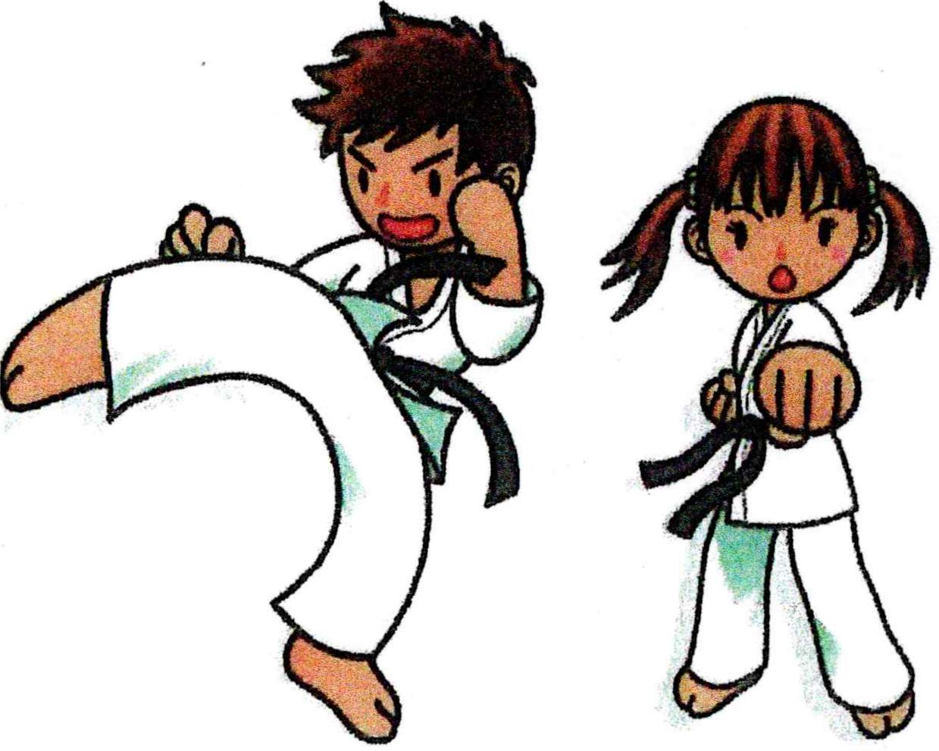

**COS’È’ IL KARATE**

**Il karate sviluppa l'attitudine del bambino in tutti i campi psicomotori, sociomotori e fisico-mentali in vista di una formazione completa ed adulta dell'allievo.**

**Il fine del karate non è tanto vincere gli altri quanto vincere se stessi, infatti l'autodisciplina fisica e psichica comporta nel bambino l'acquisizione di un migliore equilibrio psico-fisico.**

**La pratica del karate non è pericolosa in quanto i bambini diventano più agili e robusti e scaricano, nell'esercizio fisico, la loro aggressività diventando più decisi e sicuri di se stessi.**

Per ulteriori informazioni Quarto **M.Pulcinaro Giuseppe** cell.3395351032

Pozzuoli **M.Manunta Maurizio** cell.3396400635